

TISKOVÁ ZPRÁVA
9. října 2014

VÝSTAVA FILM POSTER IS NOT DEAD PŘEDSTAVÍ AUTORSKÉ PLAKÁTY MLADÝCH RUMUNSKÝCH VÝTVARNÍKŮ

Šesté pokračování volného cyklu výstav studentských plakátů, kterým se filmová galanterie Terryho ponožky ve spolupráci s výtvarnými školami snaží udržovat a rozvíjet unikátní českou tradici filmového plakátu, představí návrhy mladých rumunských výtvarníků. Ve spolupráci s Českým centrem v Bukurešti a třemi rumunskými univerzitami připravily Terryho ponožky výběr 42 děl. K vidění budou od 10. října do 10. listopadu 2014 v kině Světozor. „Je zážitek vidět co se stane, když dnes dáte mladým umělcům naprostou tvůrčí svobodu při tvorbě filmového plakátu,“ říká ředitel Českého centra v Bukurešti René Kubášek. Vystaven bude i výběr oceňovaných plakátů z akcí Českého centra v Bukurešti z let 2011 - 2014. Vernisáž proběhne v pátek 10. října od 18.00, v 19.00 pak bude v Malém sále kina Světozor promítnut úspěšný rumunský dokument „Where are you, Bucharest?“ režiséra Vlada Petriho. 42 vystavených plakátů vytvořili studenti Národní umělecké univerzity (UNArte) v Bukurešti, Západní univerzity v Temešváru a Univerzity umění a designu v Kluži.

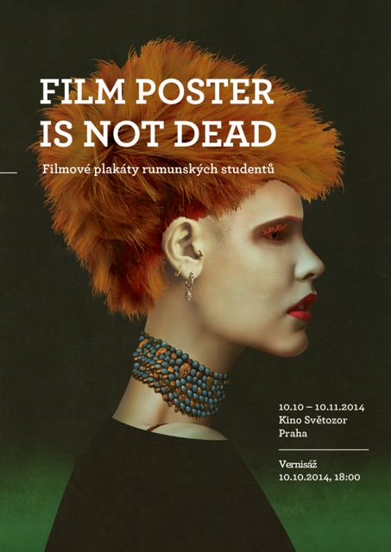
Spolupráce Terryho ponožek s Českým centrem v Bukurešti se datuje již do roku 2012, kdy v Bukurešti proběhla výstava stovky originálních československých filmových plakátů z 60. až 80. let. „Kurátorský výběr zachycoval unikátní období v historii grafického designu, kdy filmový plakát nebyl nutně svázán komerčními očekáváními a umění československého plakátu tak mohlo dosáhnout naprostého vrcholu,“ vysvětluje René Kubášek. „Velký úspěch výstavy vedl k nápadu porovnat situaci s Rumunskem, kde byl vývoj poněkud odlišný. Za minulého režimu zde neexistoval ekvivalent Ústřední půjčovny filmů, který by umělcům poskytl takový prostor. Dnes v Rumunsku ovšem vyrůstá nová generace mladých talentovaných grafických designérů a s řadou z nich České centrum Bukurešť spolupracuje.“ České centrum se proto rozhodlo navázat na dřívější projekt Terryho ponožek a českých univerzit, v rámci kterého čeští studenti tvořili autorské filmové plakáty. „Rozhodli jsme se konfrontovat jejich díla s pracemi studentů rumunských uměleckých škol. Nejlepší české i rumunské plakáty pak byly v průběhu roku 2014, za velkého zájmu médií i veřejnosti, společně vystaveny v Bukurešti, Temešváru, Kluži a Mediaşi,“ popisuje ředitel Českého centra.

FILM POSTER IS NOT DEAD - výstava filmových plakátů rumunských studentů
Vernisáž 10. října od 18:00 v kině Světozor, Vodičkova 41, Praha 1.
Výstava potrvá do 10. listopadu.

Kontakt pro média:
Jan Noháč
+420 739 378 305
jan@aerofilms.cz

